
УПРАВЛЕНИЕ ОБРАЗОВАНИЯ АДМИНИСТРАЦИИ

ЧЕБАРКУЛЬСКОГО ГОРОДСКОГО ОКРУГА
ул. Ленина, 13 «а», город Чебаркуль Челябинской области, 456440 Российская Федерация. Телефон: (8-35168) 2-22-63, факс: (8-35168) 2-22-63, http://www.umo74.ucoz.ru, e-mail: obrazovanie742010@mail.ru

«22» 12 2020 г. № 1330

Руководителям
общеобразовательных
организаций

Об итогах диагностики уровня индивидуальных достижений (метапредметных планируемых результатов) обучающихся 10-х классов (областная контрольная работа) в Чебаркульском городском округе в 2020 году

В соответствии с приказом Министерства образования и науки Челябинской области от 27 октября 2020 г. № 01/1810 «Об организации и проведении диагностики уровня индивидуальных достижений обучающихся 10-х классов (метапредметных планируемых результатов) при освоении образовательных программ в соответствии и федеральным государственным стандартом основного общего образования (областная контрольная работа) в общеобразовательных организациях Челябинской области» обучающиеся 10 классов общеобразовательных организаций № 1,2,4,7 Чебаркульского городского округа приняли участие в диагностике уровня индивидуальных достижений (метапредметных планируемых результатов) при освоении основной образовательной программы общего образования в соответствии с федеральным компонентом государственного образовательного стандарта общего образования.
По итогу Областной контрольной работы подготовлены информационные материалы по результатам выполнения работы в Чебаркульском городском округе (Приложение).
Начальник Управления  образования |  | Н.Е.Попова

Исполнитель: Мыркова Е.А., тел. 2-39-63
Приложение
к письму УОА
от «22 » 12 2020 г.
№1330

Информационные материалы по результатам выполнения
диагностики уровня индивидуальных достижений (метапредметных планируемых результатов) обучающихся 10-х классов (областная контрольная работа)

В соответствии с приказом Министерства образования и науки Челябинской области от 27 октября 2020 г. № 01/1810 «Об организации и проведении диагностики уровня индивидуальных достижений обучающихся 10-х классов (метапредметных планируемых результатов) при освоении образовательных программ в соответствии и федеральным государственным стандартом основного общего образования (областная контрольная работа) в общеобразовательных организациях Челябинской области» обучающиеся 10-х классов общеобразовательных организаций № 1,2,4,7 Чебаркульского городского округа приняли участие в диагностике уровня индивидуальных достижений (метапредметных планируемых результатов) при освоении основной образовательной программы общего образования в соответствии с федеральным компонентом государственного образовательного стандарта общего образования.
С целью нормативного обеспечения организации и проведения Областной контрольной работы (далее – ОКР) для обучающихся 10-х классов в Чебаркульском городском округе был подготовлен приказ от 29.10.2020 г. № 333-Д «Об организации и проведении диагностики уровня индивидуальных достижений (метапредметных планируемых результатов) при освоении образовательных программ в соответствии с федеральным государственным образовательным стандартом основного общего образования (областная контрольная работа) в общеобразовательных организациях Чебаркульского городского округа».
Чебаркульский городской округ принимал участие в ОКР в сроки, определенные Министерством образования и науки Челябинской области от 07 июля 2020 г. № 01/1433 «О проведении регионального мониторинга качества в Челябинской области в 2020/2021 учебном году»
Дата проведения работы: 17 ноября 2020 г.
ОКР в Чебаркульском городском округе была проведена по Модели 1 (на базе образовательных организаций (далее ОО).
Областная контрольная работа выступает как форма диагностики уровня сформированности комплекса универсальных учебных действий (УУД) у обучающегося при освоении междисциплинарной программы «Формирование универсальных учебных действий» ООП ООО. Кодификатор метапредметных планируемых результатов сформирован в соответствии с требованиями к результатам освоения ООП ООО сориентирован на концептуальные подходы к оцениванию метапредметных результатов обучающихся в части читательской компетентности, представленных в методологии оценки качества общего образования в общеобразовательных организациях на основе практики международных исследований качества подготовки обучающихся.
Метапредметная работа состоит из текста как источника информации и 21 задания к нему.
Структура и содержание заданий метапредметной работы разработаны на основе междисциплинарной программы «Формирование универсальных учебных действий: смысловое чтение» (основное общее образование) по трем разделам: поиск и извлечение информации (7 заданий), интеграция и интерпретация информации (7 заданий), осмысление и оценивание информации (7 заданий).
Задания различаются формой и уровнем сложности. Все задания компетентностно-ориентированного типа и сформулированы таким образом, чтобы обучающиеся могли продемонстрировать способность выполнять задания по разным инструкциям: выбор правильного ответа из нескольких вариантов – 12 заданий, множественный выбор – 4 задания, установление последовательности – 2 задания, установление соответствия – 3 задания. Задачные формулировки инструкции, в которых обучающимся предлагается выбрать верные ответы разными способами. В работе 15 заданий базового уровня (оцениваются в 1 балл) и 6 заданий повышенного уровня (оцениваются в 2 балла): максимальное количество баллов – 27.
Задания повышенного уровня сложности в работе чередуются с заданиями базового уровня. Задания построены на использовании приема «ситуации».
Модели заданий, используемые в метапредметной работе, рассчитаны на применение бланковой технологии и возможности автоматизированной проверки.

Перевод первичных баллов в уровневую шкалу представлен в таблице 1.

Таблица 1
Шкала перевода
первичного балла за выполнение ОКР в 10-х классах в уровневую шкалу
Уровневая шкала | Недостаточный | Базовый | Повышенный
Количество баллов | 0–9 | 10–21 | 22-27

В ОКР приняли участие 133 обучающихся из 4-х общеобразовательных организаций Чебаркульского городского округа (таблица 2)

Таблица 2

Количество обучающихся, принявших участие в ОКР
Наименование ОО | Количество обучающихся
МБОУ «СОШ №1» | 51
МБОУ «СОШ № 2» | 29
МБОУ «СОШ № 4» | 20
МБОУ СОШ № 7 | 33
Итого по Чебаркульскому городскому округу | 133

Приведен сопоставительный анализ результатов по школам Чебаркульского городского округа (Таблица 3, 4).
Таблица 3
Результаты по школам
Наименование ОО | Количество обучающихся, выполнивших работу
Наименование ОО | Недостаточный уровень | Базовый уровень | Повышенный уровень
МБОУ «СОШ № 1» | 3 | 41 | 7
МБОУ «СОШ № 2» | 1 | 25 | 3
МБОУ «СОШ № 4» | 0 | 18 | 2
МБОУ СОШ № 7 | 3 | 26 | 4
Итого по Чебаркульскому городскому округу | 7 | 110 | 16

Таблица 4
Уровень успешности выполнения работы обучающимися (в %)
Наименование ОО | Уровень успешности выполнения работы (в %)
Наименование ОО | Недостаточный уровень | Базовый уровень | Повышенный уровень
МБОУ «СОШ №1» | 5,88% | 80,39% | 13,73%
МБОУ «СОШ № 2» | 3,45% | 86,21% | 10,34%
МБОУ «СОШ № 4» | 0% | 90,0% | 10%
МБОУ СОШ № 7 | 9,09% | 78,79% | 12,12%
Итого по Чебаркульскому городскому округу | 5,26% | 82,71% | 12,03%

Анализ полученных результатов ОКР показал, что при незначительной доле участников, показавших неуспешные результаты – недостаточный уровень (5,26%), большинство участников (81,71%) выполнили работу на базовом уровне, повышенный результат показали 12,03 % участников.
Данные показатели улучшились в сравнении с 2019 годом. Тогда повышенный уровень продемонстрировал только один участник, а недостаточный уровень показали 17,64%.
В данном случае можно говорить, о том, что наиболее высокие результаты показала МБОУ «СОШ № 2» - 86,21% учащихся, выполнивших работу на базовом уровне). В целом, ни одна образовательная организация не показала критично низкого результата. Процент справившихся с работой учащихся (достигших базового уровня) в каждой из них составил более 75%.
Распределение заданий ОКР в 10-х классах по уровням сложности показано в таблице 5. В работе использовались задания базового, повышенного уровня сложности.

Таблица 5
Распределение заданий по уровням сложности
№ п/п | Уровень сложности заданий | Количество заданий | Процентная составляющая от общего количества заданий
1 | Базовый | 15 | 71,42%
2 | Повышенный | 6 | 28,58%
 | Итого | 21 | 100

В таблице 6 представлено распределение заданий по разделам программы

Таблица 6

№п/п | Раздел программы | Количество заданий базового уровня | Количество заданий повышенного уровня
1. | Поиск и извлечение информации | 5 | 2
2. | Интеграция и интерпретация информации | 4 | 3
3. | Осмысление и оценивание информации | 6 | 1
 | Всего | 15 | 6

Обобщенный план оценивания отдельных заданий ОКР и работы в целом представлен в таблице 7.
Таблица 7

№ задания | Раздел программы | Проверяемый результат | Коды проверяемых элементов по кодификатору | Уровень сложности | Время на выполнение заданий и работы в целом | Максимальный балл за выполнение задания и работы в целом
1 | Поиск и извлечение информации | умение анализировать позицию автора документа и участников событий (процессов), описываемых в источнике | М. 1.4 | базовый | 1 | 1
2 | Поиск и извлечение информации | умение анализировать текст с точки зрения его темы, цели создания, основной мысли, основной и дополнительной информации | М. 1.3 | базовый | 2 | 1
3 | Поиск и извлечение информации | умение применять различные виды цитирования | М. 1.7 | повышенный | 5 | 2
4 | Поиск и извлечение информации | умение проводить атрибуцию письменного источника (определять его авторство, время и место создания, события, явления, процессы, о которых идет речь) | М. 1.2 | базовый | 1 | 1
5 | Поиск и извлечение информации | умение отвечать на вопросы по содержанию источника и составлять на его основе план, таблицу, схему | М. 1.5 | повышенный | 4 | 2
6 | Поиск и извлечение информации | умение выделять явную и скрытую информацию в прочитанном тексте | М. 1.6 | базовый | 2 | 1
7 | Интеграция и интерпретация информации | умение искать информацию по заданной теме в различных ее адаптированных источниках (материалы СМИ, учебный текст, фото- и видеоизображения, диаграммы, графики) | М. 2. 1 | повышенный | 2 | 2
8 | Поиск и извлечение информации | умение осуществлять поиск дополнительной информации в справочной литературе, сети Интернет для решения различных учебных задач | М. 1.1 | базовый | 2 | 1
9 | Осмысление и оценивание информации | умение определять и объяснять с опорой на фактический материал свое отношение к событиям, достижениям и личностям | М. 3.2 | базовый | 2 | 1
10 | Интеграция и интерпретация информации | умение формулировать в письменной форме тему и главную мысль текста | М. 2.3 | базовый | 2 | 1
11 | Интеграция и интерпретация информации | умение формулировать вопросы по содержанию текста и ответы на них | М. 2.4 | базовый | 2 | 1
12 | Интеграция и интерпретация информации | умение информационной переработки прочитанного текста: составление плана текста (простого, сложного; назывного, вопросного, тезисного) с целью дальнейшего воспроизведения содержания текста в письменной форме | М. 2.6 | повышенный | 3 | 2
13 | Интеграция и интерпретация информации | умение передавать содержание текста: подробно, сжато и выборочно | М. 2.5 | базовый | 2 | 1
14 | Интеграция и интерпретация информации | умение соотносить содержание нескольких источников информации | М. 2.2 | повышенный | 3 | 2
15 | Осмысление и оценивание информации | умение делать вывод на основе сравнения | М. 3.1 | базовый | 2 | 1
16 | Интеграция и интерпретация информации | умение сопоставлять информацию, представленную на схеме, с другими источниками информации, соотносить ее с собственными знаниями и личным  социальным опытом, делать выводы | М. 2.7 | базовый | 3 | 1
17 | Осмысление и оценивание информации | умение использовать письменные источники при аргументации дискуссионных точек зрения | М. 3.3 | базовый | 2 | 1
18 | Осмысление и оценивание информации | умение анализировать позицию автора документа и участников событий (процессов) | М. 3.6 | базовый | 2 | 1
19 | Осмысление и оценивание информации | умение оценивать чужую речь с точки зрения точного, уместного и выразительного словоупотребления | М. 3.5 | базовый | 2 | 1
20 | Осмысление и оценивание информации | умение оценивать речевые высказывания с точки зрения их эффективности, понимания основных причин коммуникативных неудач и объяснение их | М. 3.4 | базовый | 1 | 1
21 | Осмысление и оценивание информации | умение давать собственную аргументированную оценку прочитанному и оформлять ее в письменных высказываниях разных жанров, создавать развернутые высказывания аналитического и | М. 3.7 | повышенный | 2 | 2

В таблицах 8,9 приведены данные об уровне достижения планируемых результатов обучающихся 10-х классов при выполнении заданий контрольной работы по проверяемым элементам содержания и умениям.

Таблица 8

Информация об уровне достижения планируемых результатов

№ зада  ния  баллы | МБОУ «СОШ №1» |  |  | МБОУ «СОШ № 2» |  |  | МБОУ «СОШ № 4» |  |  | МБОУ СОШ № 7 |  |  | Итого по ЧГО
№ зада  ния  баллы | 0 | 1 | 2 | 0 | 1 | 2 | 0 | 1 | 2 | 0 | 1 | 2 | 0 | 1 | 2
1 | 13 | 38 | - | 9 | 20 | - | 6 | 14 | - | 16 | 17 | - | 44 | 89 | -
2 | 7 | 43 | - | 6 | 23 | - | 4 | 16 | - | 9 | 24 | - | 27 | 106 | -
3 | 20 | 22 | 9 | 6 | 16 | 7 | 5 | 10 | 5 | 11 | 19 | 3 | 42 | 67 | 24
4 | 23 | 28 | - | 12 | 17 | - | 9 | 11 | - | 11 | 22 | - | 55 | 78 | -
5 | 8 | 18 | 25 | 7 | 14 | 8 | 1 | 10 | 9 | 3 | 18 | 12 | 19 | 60 | 54
6 | 17 | 34 | - | 5 | 24 | - | 6 | 14 | - | 13 | 20 | - | 41 | 92 | -
7 | 11 | 16 | 24 | 7 | 10 | 12 | 7 | 4 | 9 | 9 | 9 | 15 | 34 | 39 | 60
8 | 21 | 30 | - | 13 | 16 | - | 9 | 11 | - | 10 | 23 | - | 53 | 80 | -
9 | 7 | 44 | - | 6 | 23 | - | 4 | 16 | - | 10 | 23 | - | 27 | 106 | -
10 | 11 | 40 | - | 10 | 19 | - | 8 | 12 | - | 12 | 21 | - | 41 | 92 | -
11 | 19 | 32 | - | 9 | 20 | - | 8 | 12 | - | 17 | 16 | - | 53 | 80 | -
12 | 16 | 24 | 11 | 10 | 12 | 7 | 10 | 6 | 4 | 11 | 11 | 11 | 47 | 53 | 33
13 | 18 | 33 | - | 16 | 13 | - | 8 | 12 | - | 9 | 24 | - | 51 | 82 | -
14 | 19 | 14 | 18 | 10 | 8 | 11 | 9 | 4 | 7 | 10 | 13 | 10 | 48 | 39 | 46
15 | 15 | 36 | - | 3 | 26 | - | 4 | 16 | - | 12 | 21 | - | 34 | 99 | -
16 | 15 | 36 | - | 9 | 20 | - | 6 | 14 | - | 10 | 23 | - | 40 | 93 | -
17 | 20 | 31 | - | 7 | 22 | - | 9 | 11 | - | 12 | 21 | - | 48 | 85 | -
18 | 20 | 31 | - | 11 | 18 | - | 7 | 13 | - | 15 | 18 | - | 53 | 80 | -
19 | 17 | 34 | - | 10 | 19 | - | 3 | 17 | - | 13 | 20 | - | 43 | 90 | -
20 | 13 | 38 | - | 10 | 19 | - | 7 | 13 | - | 9 | 24 | - | 39 | 94 | -
21 | 11 | 16 | 24 | 5 | 7 | 17 | 3 | 6 | 11 | 5 | 8 | 20 | 24 | 37 | 72

Таблица 9
Информация об уровне достижения планируемых результатов в процентном соотношении
№ за  да  ния  баллы | МБОУ «СОШ №1» |  |  |  | МБОУ «СОШ № 2» |  |  | МБОУ «СОШ № 4» |  |  | МБОУ СОШ № 7 |  |  |  | Итого по ЧГО
№ за  да  ния  баллы | 0 | 1 | 2 | 0 |  | 1 | 2 | 0 | 1 | 2 |  | 0 | 1 | 2 | 0 | 1 | 2
1 | 25,5 | 74,5 | - | 31,0 |  | 69,0 | - | 30,0 | 70,0 | - |  | 48,5 | 51,5 | - | 33,1 | 66,9 | -
2 | 13,7 | 84,3 | - | 20,7 |  | 79,3 | - | 20,0 | 80,0 | - |  | 27,3 | 72,7 | - | 20,3 | 79,7 | -
3 | 39,2 | 43,2 | 17,6 | 20,7 |  | 55,2 | 24,1 | 25,0 | 50,0 | 25,0 |  | 33,3 | 57,6 | 9,1 | 31,6 | 50,4 | 18,0
4 | 45,1 | 54,9 | - | 41,4 |  | 58,6 | - | 45,0 | 55,0 | - |  | 33,3 | 66,7 | - | 41,4 | 58,6 | -
5 | 15,7 | 35,3 | 49,0 | 24,1 |  | 48,3 | 15,7 | 5,0 | 50,0 | 45,0 |  | 9,1 | 54,5 | 36,4 | 14,3 | 45,1 | 40,6
6 | 33,3 | 66,7 | - | 17,2 |  | 82,8 | - | 30,0 | 70,0 | - |  | 39,4 | 60,6 | - | 30,8 | 69,2 | -
7 | 21,6 | 31,3 | 47,1 | 24,1 |  | 34,5 | 41,4 | 35,0 | 20,0 | 45,0 |  | 27,3 | 27,3 | 45,5 | 25,6 | 29,3 | 45,1
8 | 41,2 | 58,8 | - | 44,8 |  | 55,2 | - | 45,0 | 55,0 | - |  | 30,3 | 69,7 | - | 39,8 | 60,2 | -
9 | 13,7 | 86,3 | - | 20,7 |  | 79,3 | - | 20,0 | 80,0 | - |  | 30,3 | 69,7 | - | 20,3 | 79,7 | -
10 | 21,6 | 78,4 | - | 34,5 |  | 65,5 | - | 40,0 | 60,0 | - |  | 36,4 | 63,6 | - | 30,8 | 69,2 | -
11 | 37,3 | 62,7 | - | 31,0 |  | 69,0 | - | 40,0 | 60,0 | - |  | 51,5 | 48,5 | - | 39,8 | 60,2 | -
12 | 31,4 | 47,1 | 21,6 | 34,5 |  | 41,4 | 24,1 | 50,0 | 30,0 | 20,0 |  | 33,3 | 33,3 | 33,3 | 35,4 | 39,8 | 24,8
13 | 35,3 | 64,7 | - | 55,2 |  | 44,8 | - | 40,0 | 60,0 | - |  | 27,3 | 72,7 | - | 38,3 | 61,7 | -
14 | 37,2 | 27,5 | 35,3 | 34,5 |  | 27,6 | 37,9 | 45,0 | 20,0 | 35,0 |  | 30,3 | 39,4 | 30,3 | 36,1 | 29,3 | 34,6
15 | 29,4 | 70,6 | - | 10,3 |  | 89,7 | - | 20,0 | 80,0 | - |  | 36,4 | 63,6 | - | 25,6 | 74,4 | -
16 | 30,0 | 70,0 | - | 31,0 |  | 69,0 | - | 30,0 | 70,0 | - |  | 30,3 | 69,7 | - | 30,1 | 69,9 | -
17 | 39,2 | 60,8 | - | 24,1 |  | 75,9 | - | 45,0 | 55,0 | - |  | 36,4 | 63,6 | - | 36,1 | 63,9 | -
18 | 39,2 | 60,8 | - | 37,9 |  | 62,1 | - | 35,0 | 65,0 | - |  | 45,45 | 54,5 | - | 39,8 | 60,2 | -
19 | 33,33 | 66,67 | - | 34,5 |  | 65,5 | - | 15,0 | 85,0 | - |  | 39,4 | 60,6 | - | 32,3 | 67,7 | -
20 | 25,5 | 74,5 | - | 34,5 |  | 65,5 | - | 85,0 | 15,0 | - |  | 27,3 | 72,7 | - | 29,3 | 70,7 | -
21 | 21,6 | 31,4 | 47,0 | 17,2 |  | 24,1 | 58,6 | 15,0 | 30,0 | 55,0 |  | 15,2 | 24,2 | 60,6 | 18,0 | 27,9 | 54,1

Таким образом, в целом, в Чебаркульском городском округе более 80% выполняемости нет ни у одного из заданий.
Более 70% выполняемости у заданий базового уровня № 2 (умение анализировать текст с точки зрения его темы, цели создания, основной мысли, основной и дополнительной информации), 9 (умение определять и объяснять с опорой на фактический материал свое отношение к событиям, достижениям и личностям), 15 (умение делать вывод на основе сравнения) и 20 (умение оценивать речевые высказывания с точки зрения их эффективности, понимания основных причин коммуникативных неудач и объяснение их), их выполнили 79,7%, 79,7%, 74,4% и 70,7% соответственно.

Наибольшее затруднение вызвали задания №8 (умение осуществлять поиск дополнительной информации в справочной литературе, сети Интернет для решения различных учебных задач), №11 (умение формулировать вопросы по содержанию текста и ответы на них), №18 (умение анализировать позицию автора документа и участников событий (процессов)). Процент не справившихся с данными заданиями составил: 39,8 % соответственно.
В целом можно говорить об улучшении результатов, которые продемонстрировали обучающиеся. Так, процент не справившихся с заданиями значительно снизился.
Процент успешно и неуспешно выполненных заданий по Чебаркульскому городскому округу за два года (2019 г., 2020 г.) представлен в диаграммах:

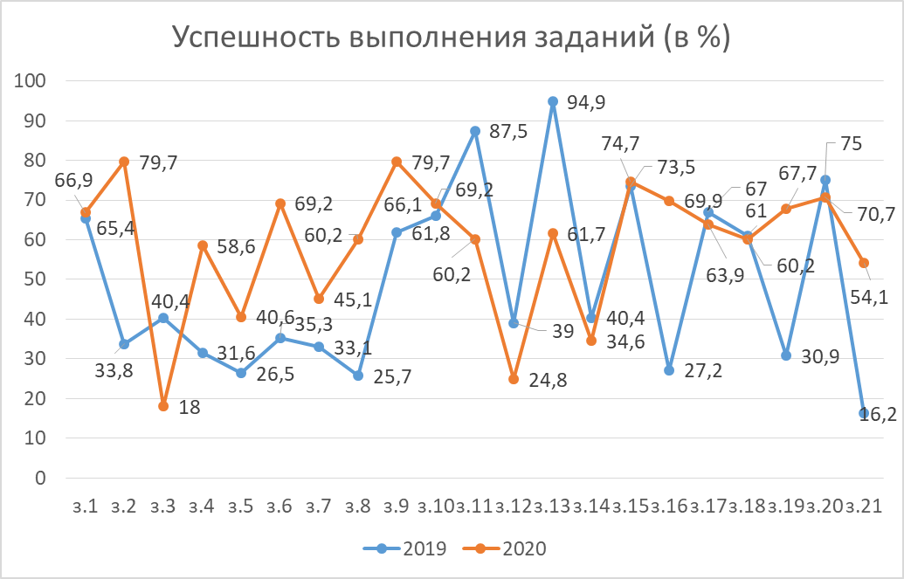
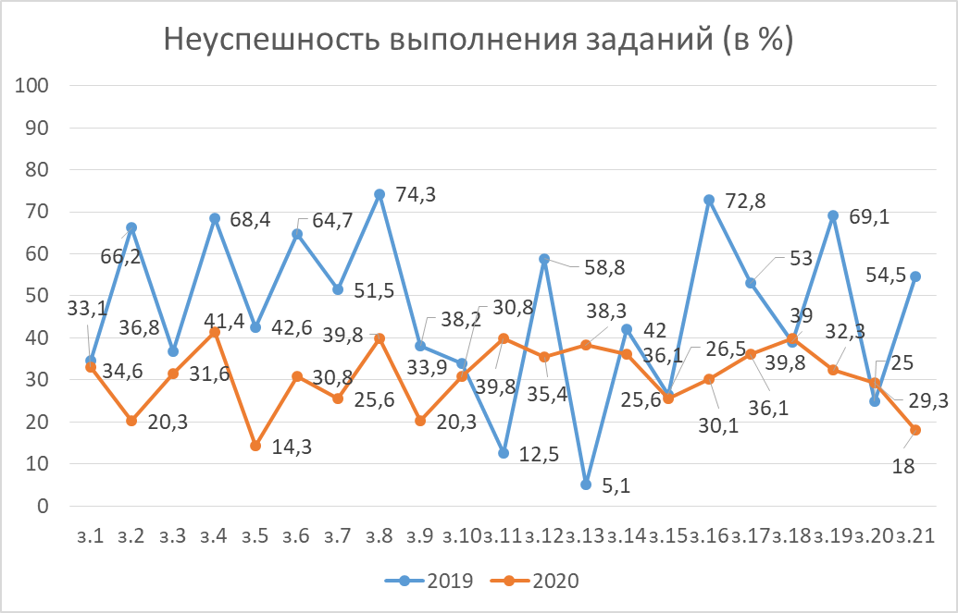
Для организации работы по достижению обучающимися метапредметных результатов:
- Рекомендовать руководителям общеобразовательных организаций №1,2,4,7:
  - Использование результатов ОКР для интерпретации и принятия управленческих решений по совершенствованию качества основного общего образования на уровне ОО;
  - Провести поэлементный анализ результатов выполнения работ в общеобразовательной организации с целью определения проблемных зон, имеющихся у учащихся, а также причин недостаточного уровня овладения учащимися определенных групп умений (до 01.09.2021 г.).
2. Методическому кабинету Управления образования администрации:
Рассмотреть результаты Областной контрольной работы в 10-х классах на заседаниях городских методических объединений (до 29.12. 2021 года).

